**Dokumentation „Mathe Tower“**

**Alex Rechtin**

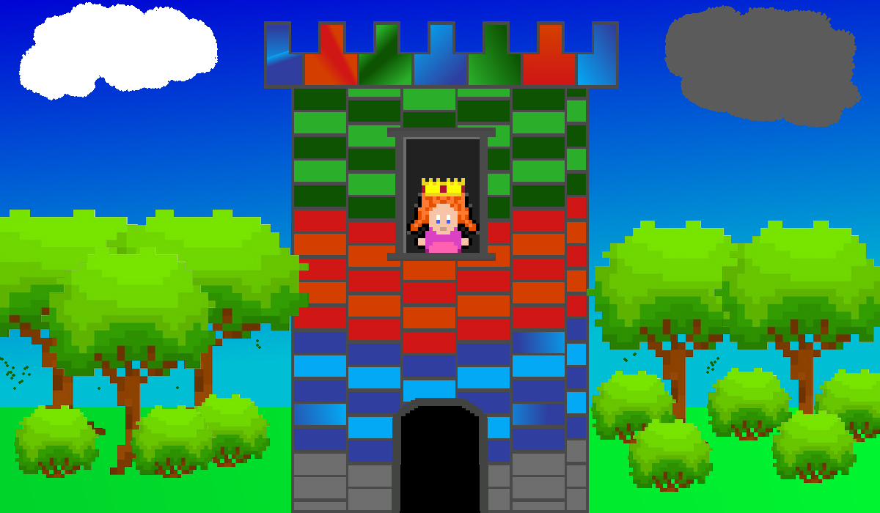

Kurzbeschreibung des Spiels

Ihm meinem Spiel geht es darum, dass der Spieler insgesamt 20 Mathe Aufgaben löst um

Die Prinzessin im „Math Tower“ zu retten. Am Ende wird der Spieler Ausgezeichnet für die Rettung der Prinzessin mit einer Urkunde.

Im Spiel „Mathe Tower“ wurde die Prinzessin deines Landes entführt vom bösem Mathe Lehrer. Du als Abenteurer und Mathe Profi wurdest angeheuert um die Prinzessin zu retten.

Wirst du es schaffen die Prinzessin zu retten und den Mathe Tower zu erklimmen?

Dann stell dich jetzt der Gefahr des Mathe Towers.

Schwierigkeit im Programm

Die größte Schwierigkeit war es die Urkunde einzubinden und die Werte Etage, Fehlversuche und Name zur Urkunde zu bekommen. Eine gute Lösung war es mit Local Storage

Aufwendig waren die Grafiken zu erstellen und die Urkunde so zu verändern das es nur beim Drucken angezeigt wird sowie den Text anzupassen.

Probleme

Es gab Probleme mit der Urkunde da ich die Urkunde DIN A4 haben wollte und es nur beim Drucken angezeigt wird, das habe ich so gelöst das ich ein Button Drucken eingebaut habe der die Buttons verschwinden lässt sowie was nicht gedruckt werden soll und die Urkunde.html aufruft die dann gedruckt wird.

Da der Background nicht gedruckt wird, habe ich das Bild über HTML eingebunden, dadurch hatte ich das Problem das es das Bild verschob als ich ein Text einbrachte. Das habe ich gelöst in dem ich das Bild nicht DIN A4 genommen habe, sondern nur die Überschrift Urkunde genommen habe

Änderung am Spiel

Ich habe den Option Button mit den Optionen nicht eingebaut da es sich für mein Spiel nicht gepasst hat

Die Stufen habe ich reduziert auf 20 Etagen, weil es für ein Grundschüler kein Spaß machen würde 100 Mathe Aufgaben zu lösen.

Die Zusatzstufe habe ich rausgenommen, weil ich es zeitlich nicht geschafft habe sowie die Cut Scene.

Da ich die Stufen auf höchsten 20 gestellt habe wird der Joker (der die Antwort 1x mal vorsagt) unbrauchbar deswegen habe ich ihn rausgenommen.

Testung

Getestet wurde das Spiel mit Google Chrome, Firefox und Edge, es musste kein extra Aufwand betrieben werden.

Tipps

Um das Spiel zu Testen, sollte man die Turm Höhe runter stellen, um nicht 20 Mathe Aufgaben zu lösen, sondern bei zum Beispiel 5 Mathe Aufgaben löst um schneller das Spiel Testen zu können.

Quellen

<https://www.mediaevent.de/>

<https://www.w3schools.com/>

<https://www.mediaevent.de/javascript/>

<https://css-tricks.com/>

<https://developer.mozilla.org/en-US/docs/Web/CSS/@media>